L’aereo di soccorso
Per risolvere i problemi seguenti, tieni conto delle formule che hai a disposizione:
ΔSy = ½⋅g⋅Δt² (1)
ΔSx = Vx⋅Δt (2)
Per quanto riguarda ΔSy, puoi sostituire l’eq. (1) con la proporzione: 122,5m : (5s)² = ΔSy : Δt² ; al posto di 122,5m e 5s puoi usare una qualunque altra coppia ΔSy,Δt (“come faccio a scegliere una coppia giusta?” “Cheee?!? Non lo sai!?! Corri subito a riguardarti gli appunti!”)
Nel caso della parabola, l’equazione della traiettoria è data da:
Y = A⋅X² (3) , con A= g/(2⋅Vx²)
Un aereo plana nel cielo, ad un’altezza di 500m, volando orizzontalmente ad una velocità di 100m/s
Sotto di sé… c’è una mimma che chiede aiuto! Allora il pilota decide di lanciarle un pacchetto di salvataggio.
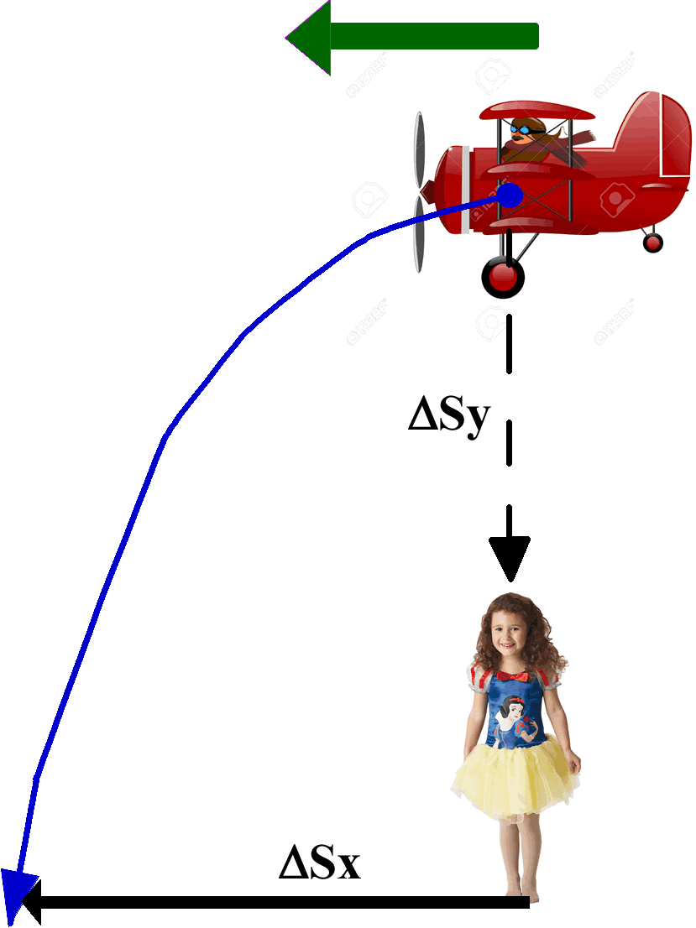
- Il pilota sgancia il pacchetto proprio quando passa sopra la mimma “Così le arriva subito accanto.” Pensa il pilota. Il pilota ha pensato bene?

- La mimma da sotto strilla alla radio di comunicazione: “Pilota, ma non conosci il principio di inerzia!? Il pacchetto se n’è volato via con una velocità lungo x di 100m/s mentre cadeva! Adesso mi tocca spostarmi per andare a raccoglierlo!” Di quanti metri deve spostarsi la mimma per raccogliere il pacchetto?
Il pilota lascia cadere il pacchetto: quale traiet-toria seguirà? Quella nera o quella blu?
- Il pilota fa un secondo passaggio: è ad una quota di 700m e vede che la bambina si trova 600m davanti a sé: con che velocità deve andare l’aereo in modo che la parabola di caduta porti il pacchetto esattamente dalla mimma?

- Arriva un secondo pilota! “Io non posso modificare la velocità del mio aereo: devo andare a 150m/s fissi, sennò schianto.” La mimma si preoccupa: se l’aereo si schianta non potrà lanciarle il pacchetto. “va bene, pilota, però puoi cambiare quota.” A che altitudine deve volare l’aereo affinché la parabola finisca sulla mimma?

- I due aerei di cui sopra si incontrano: avendo lanciato i loro pacchetti non hanno altro da fare, perciò fanno una gara. Il primo vola muovendosi a 90m/s, il secondo si muove orizzontalmente ad un’altezza di 200m sempre a 150m/s: vince chi lancia il pacchetto più lontano. “Uhmmm… l’altro aereo è più veloce del mio… - pensa il primo pilota – perciò dovrò aumentare l’altitudine.” Qual è la minima altezza che permetterà al primo pilota di vincere la gara?

SOLUZIONI
- No! Il pilota aveva il “4” fisso a Fisica perché non aveva capito il Principio di Inerzia: se l’aereo si sposta orizzontalmente a 100m/s, qualsiasi cosa esso lanci si muoverà imperterrita a 100m/s in orizzontale per tutto il tempo di caduta… e perciò il pacchetto sopravanzerà la mimma (traiettoria blu in figura).

- Puoi risolvere il problema in due modi: 1) tempo di caduta (equazione oraria o proporzione) 2)parabola
tempo di caduta: Il pacchetto si sposta lungo x di un tratto ΔSx=Vx⋅Δt , con Vx=100m/s e Δt il tempo di caduta. Per trovare il tempo di caduta usa l’eq. (1) con ΔSy=500m. Altrimenti puoi usare la proporzione quadratica: 122,5m : (5s)² = 500m : (Δt)²
Una volta ottenuto Δt lo sostituisci nell’equazione (2).
parabola: l’eq. della traiettoria è Y = A⋅X² , con A = g/(2⋅Vx²), come dimostrato a lezione.
Nel nostro caso A=9,8/(2⋅100²)=0,00049m⁻¹ → Y = 0,00049⋅X².
Y = 500 → ricavi subito X (otterrai due soluzioni uguali ma opposte: come mai?)

- Tempo di caduta: Stavolta è noto ΔSx=600m, devo trovare Vx. Anche in questo caso devo ottenere il tempo di caduta: stessa procedura del problema precedente, cambia solo l’altezza ΔSy=700m. Trovato Δt sostituisco il suo valore nell’eq. (2)
Altrimenti… uso la parabola! Conosco Y=700m , X=600m: sostituisco il tutto nell’eq. (3) ed ottengo A dall’eq. (3): 700 = A⋅600² → A=0,0019444, Una volta ottenuto A ricavo immediatamente Vx² e poi Vx. Ottieni due valori, uguali ed opposti: come mai?

- Tempo di caduta: questa volta il tempo di caduta è determinato dalla velocità Vx: infatti il pacchetto deve cadere di un tempo Δt necessario a percorrere 600m lungo X. Perciò ottengo il tempo di caduta dall’eq. (2): 600m = 150m/s⋅Δt → Δt=4s. La quota la ottengo dall’eq. (1) o dalla proporzione quadratica sostituendo il valore di Δt.
Altrimenti, con la parabola calcolo A=g/(2⋅Vx²) = 9,8/(2⋅150²)=0,0002177.
Ricavo Y = 0,0002177⋅600² = 78,4m. L’aereo deve volare quasi rasoterra!

- Quest’ultimo problema lo risolvi da te. (ΔSy>555,6m)

